МУНИЦИПАЛЬНОЕ КАЗЕННОЕ ОБЩЕОБРАЗОВАТЕЛЬНОЕ УЧРЕЖДЕНИЕ «БАЛТАМАХИНСКАЯ СРЕДНЯЯ
ОБЩЕОБРАЗОВАТЕЛЬНАЯ ШКОЛА»

СЕРГОКАЛИНСКИЙ РАЙОН РЕСПУБЛИКИ ДАГЕСТАН
Село Балтамахи Сергокалинский район, 368518,
тел/факс: E - mail: rusomarov@inbox.ru
ОКПО 25125547, ОГРН 1030502332882, ИНН/КПП 0527003021/052701001

ПРИКАЗ

от 01.09. 2018г. №50

О назначении руководителей ШМО

В целях организации методической работы МКОУ «Балтамахинская СОШ» на 2018-2019 учебный год
Приказываю:
- Назначить руководителями школьных методических объединений в 2018-2019 учебном году следующих педагогов школы:
МО учителей начальных классов – Магомедову З.Г.
МО учителей филологического цикла – Рамазанову Р.П.
МО учителей естественного цикла – Халикова П.А.
МО учителей гуманитарного цикла – Сурхаев М.Б.
МО учителей эстетического цикла – Гаджиев Р.М.
МО классных руководителей – Ибрагимову Н.А.

- Руководителям школьных методических объединений организовать работу данных МО, вести соответствующую документацию.
- Контроль за исполнение настоящего приказа возложить на зам. директора по УВР Багомедову М.М.

Директор школы 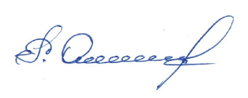 Р.А.Омаров

С приказом ознакомлены 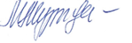 М.М.Багомедова
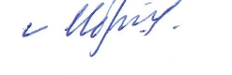 Н.А.Ибрагимова
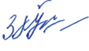 З.Г.Магомедова
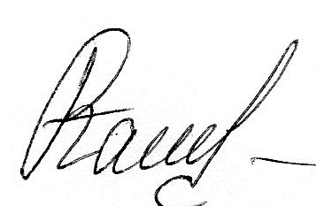 Р.П.Рамазанова
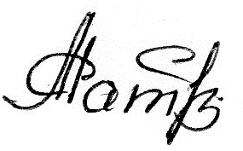 П.А.Халикова

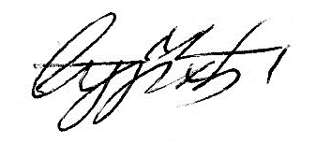 М.Б.Сурхаев
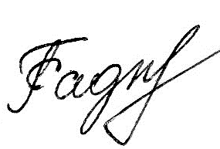 Р.М.Гаджиев

